高考志愿填报建议系统
软件需求说明书
版本 1.0
修订历史记录
日期 | 版本 | 说明 | 作者
25/10/2020 | 1.0 | 初版 | 王雪飞

目录
1．引言 3
1.1 编写目的 3
1.2背景 3
2．任务概述 3
2.1目标 3
2.2运行环境 3
2.3条件与限制 3
3．需求规定 3
3.1对功能的规定 3
3.1.1功能 3
3.1.3容纳能力 5
3.2 对性能的规定 5
3.2.1精度 5
3.2.2时间特性要求 5
3.2.3灵活性 5
3.3输入输出要求 5
3.4数据管理能力要求（针对软件系统） 6
3.5故障处理要求 6
3.6其他专门要求 6
4．运行环境规定 6
4.1设备 6
4.2支持软件 6
4.3接口 6
4.3.1软件接口 6
4.4其他需求 6
4.4.1安全保密 6
4.4.2可维护性 7
4.4.3故障处理 7

1．引言

1.1 编写目的
为明确软件需求、安排项目规划与进度、组织软件开发与测试，撰写本文档。本文档的预期读者包括：程序开发经理、项目组所有人员、测试组人员、SQA人员。

1.2背景
本项目的委托单位是北京理工大学，开发单位是07111705-4组，组长王雪飞。

2．任务概述

2.1目标
高考志愿填报建议系统旨在根据对于往年录取情况的分析，为广大参加高考的考生提供个性化的、正确的志愿填报建议。本系统可以根据用户提供的考试省份，高考分数以及考生类型，给出在当前分数下较为合适的选择，为考生规划出冲刺院校、适中院校、保底院校。用户可以对各个高校进行查询，获取高校的一些简介和往年的录取情况，也可以对各个专业进行查询，获取该专业的高校排名。

2.2运行环境
Android：7.0及以上
IOS：9.0及以上
PC Client：Windows XP及以上，内存2G及以上
Web：Internet Explorer、Microsoft Edge、Firefox、Google Chrome、360浏览器、猎豹浏览器

2.3条件与限制
编程语言：C++；数据库：SQL Server；开发规范和标准：UML统一建模语言。

3．需求规定

3.1对功能的规定

3.1.1功能
（用列表的方式，逐项定量和定性地叙述对系统所提出的功能要求，说明输入什么量、经怎么样的处理、得到什么输出 ）

功能 | 输入 | 处理 | 输出 | 界面
登录 | 用户名  密码 | 查询数据库信息 | 登录成功/失败 | 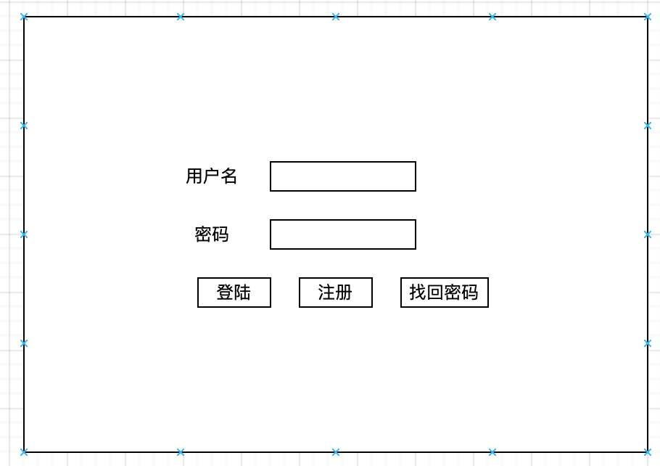
注册 | 用户名  密码  确认密码  手机号码  验证码 | 添加数据库信息 | 注册成功/失败 | 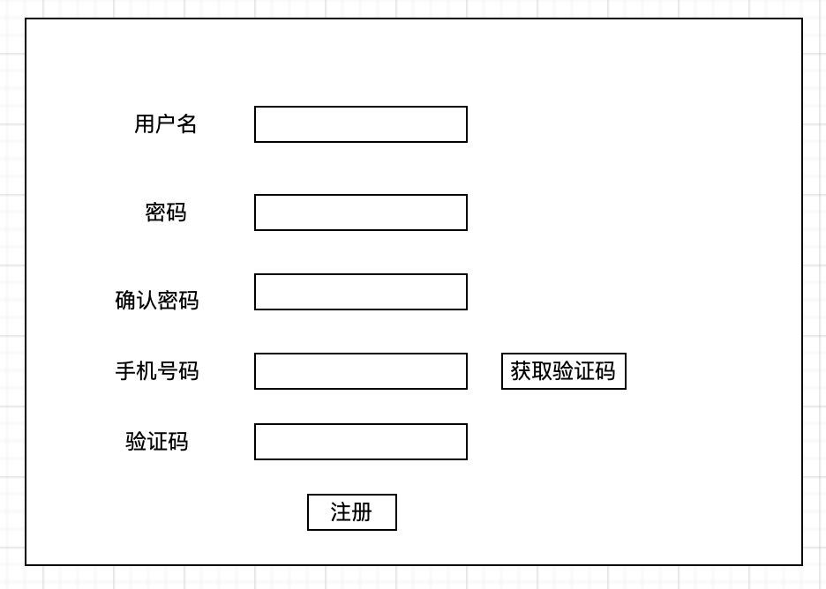
找回密码 | 用户名  手机号码  验证码  新密码  确认密码 | 请求修改数据库信息 | 找回成功/失败 | 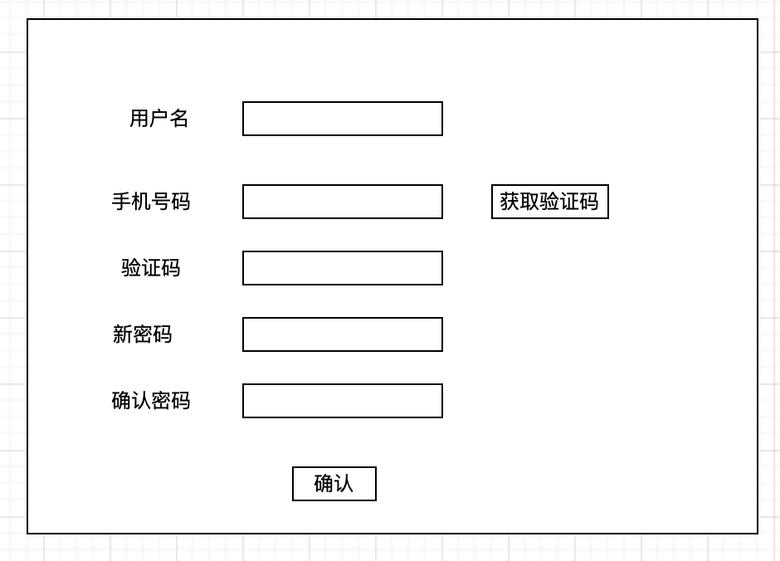
主界面 | 完善用户信息按钮 | 跳转 | 用户信息界面 | 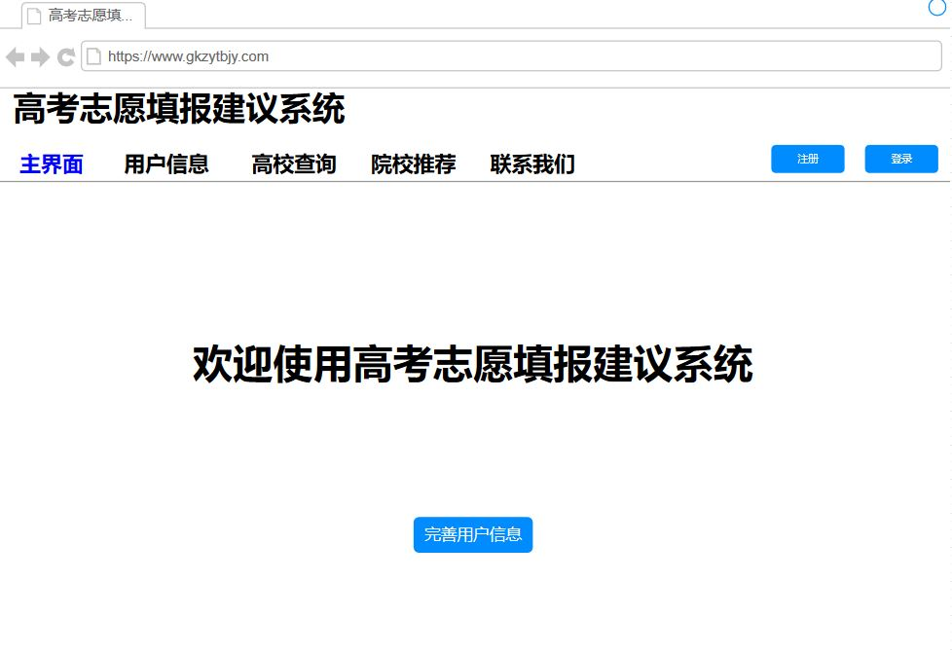
用户信息 | 完善信息按钮  姓名  学校  身份证号  高考年份  高考省份 | 请求更新数据库信息 | 完善信息成功/失败 | 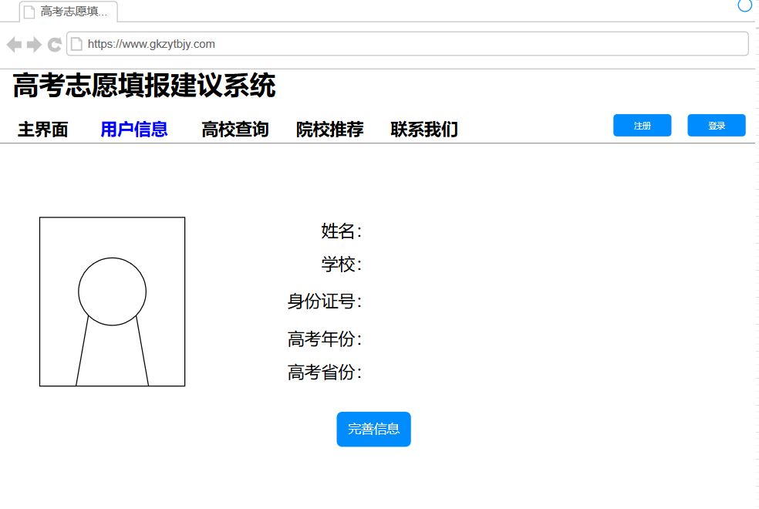
高校查询 | 选课类型  学校类别  学校名称  查询按钮 | 查询数据库  更新界面 | 高校信息 | 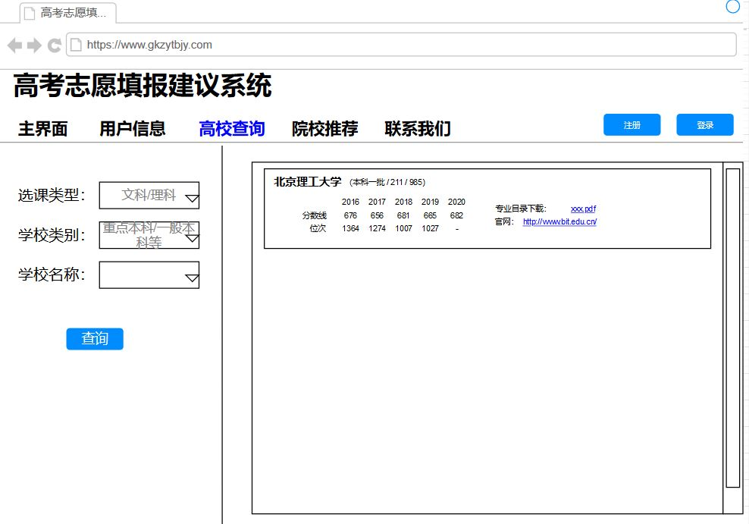
院校推荐 | 选课类型  分数/估分  排名  专业倾向1  专业倾向2  专业倾向3  查询 | 查询数据库  更新界面 | 院校推荐 | 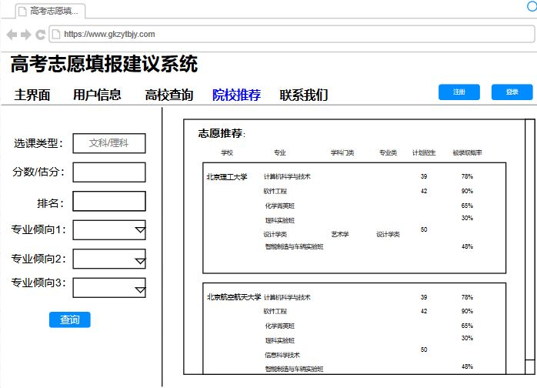
联系我们 | 无 | 无 | 官方联系信息 | 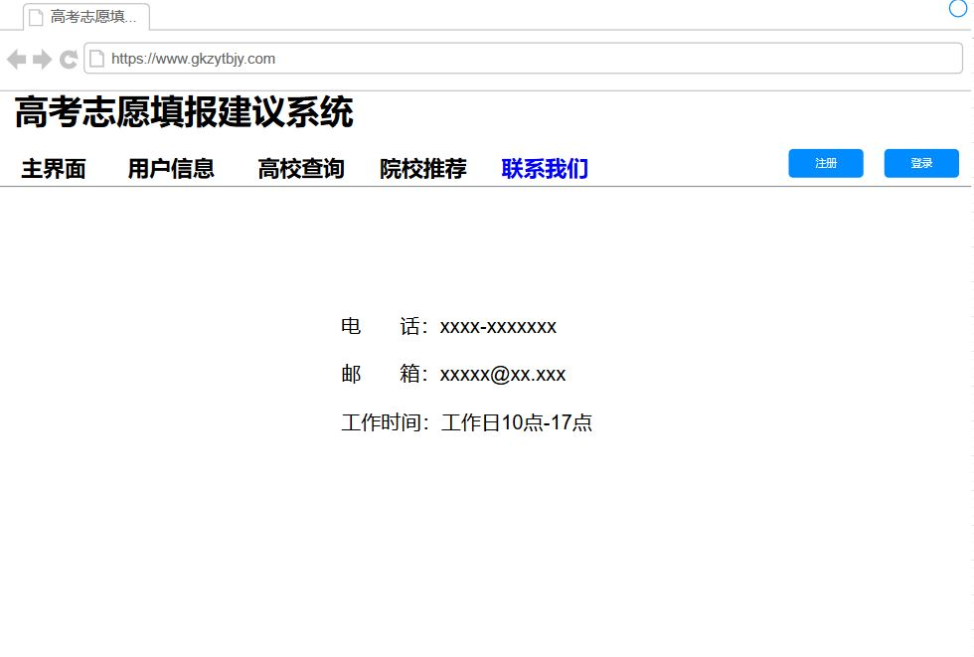

3.1.3容纳能力
（系统的容量,包括系统应支持的终端数和应支持的并行操作的用户数等指标。）
系统用户数：100,000,000
并发用户数：200,000

3.2 对性能的规定

3.2.1精度
说明对该系统的输入、输出数据精度的要求，可能包括传输过程中的精度。

3.2.2时间特性要求
说明对于该系统的时间特性要求。

3.2.3灵活性
说明对该系统的灵活性的要求，即当需求发生某些变化时，该系统对这些变化的适应能力。

3.3输入输出要求
解释各输入输出数据类型，并逐项说明其媒体、格式、数值范围、精度等。对系统的数据输出及必须标明的控制输出量进行解释并举例。

3.4数据管理能力要求（针对软件系统）
说明需要管理的文卷和记录的个数、表和文卷的大小规模，要按可预见的增长对数据及其分量的存储要求作出估算。

3.5故障处理要求
列出可能的软件、硬件故障以及对各项性能而言所产生的后果和对故障处理的要求。

3.6其他专门要求

3.6.1安全保密
需要避免账号密码在传输的过程中泄露。
账号密码泄露后需要能通过手机号码、邮箱找回。

4．运行环境规定

4.1设备
处理器：型号无要求，内存2G以上
外存：无要求
媒体及其存储格式：XLSX
输入及输出设备：鼠标、键盘
数据通信设备的型号和数量：无要求
功能键及其他专用硬件：无要求

4.2支持软件
操作系统：Windows XP及以上、Android 7.0及以上、iOS 9.0及以上
编译程序：Windows系统使用Dev C++ 5.0以上，Android使用c4droid 4.0及以上
测试支持软件：AutoRunner、TestCenter

4.3接口

4.3.1软件接口
·用户接口
点击链接或按键：跳转指对应页面，错误则提示错误信息。
Esc：弹出菜单。
·外部接口
硬件输入：键盘向输入框输入字符；鼠标左键点击信息输入。
传输协议：https。
·内部接口
登录模块向服务器传输账号密码，查询模块向服务器传输输入的查询信息，服务器向各个界面模块传输对应的信息，如用户信息、院校信息、查询结果信息等。

4.4其他需求

4.4.1可维护性
需要较好的可维护性，由于高考报名规则有改动的可能，在规则改动后需要尽快更新版本，因此院校推荐模块与其他模块应当尽量低耦合。

4.4.2故障处理

故障 | 处理方式
网络连接断开 | 点击链接后转进页面显示“失去网络连接”
必须输入内容为空 | 弹出子窗口显示“缺少必填项目”
查询结果为空（输入信息有效） | 弹出子窗口显示“查不到合适的结果”
输入信息无效 | 弹出子窗口显示“无效信息”
客户端登录时间与服务器时间不符 | 弹出子窗口显示“时间显示错误”
登陆地点异常 | 弹出子窗口显示“您的登录地异常，账号存在风险”

